COMBUSTION

INTRODUCTION : Pourquoi la combustion ?

- Pour produire de la chaleur et la transmettre à des installations d’eau chaude, à partir d’énergie fossile.

ssPrenons le cas d’une chaudière mixte, équipée d’un brûleur.
Pertes Pertes
Fumées Parois

Chauffage

Eau Chaude Sanitaire

Combustible

Comburant O2

Etincelles

GENERALITES

11. Définition
La combustion est une réaction chimique d’oxydation exothermique.

Combustible + Comburant Produits de Combustion +Chaleur
Gaz ,bois... Air CO₂ , H₂O, N₂, …

12. Nature et composition de l’air comburant
Le comburant est l’air atmosphérique dont la composition est la suivante :

Oxygène : O₂ Dioxyde de carbone : CO₂
Azote : N₂ Gaz rares : Néon, Krypton…

En combustion, pour déterminer les quantités d’air théoriques, on utilise les pourcentages suivants :

 | % en Masse | % en Volume
O₂ | 24 | 21
N₂ | 76 | 79

13. Caractéristiques des combustibles

La composition générale des combustibles courants est donnée ci-dessous :

On distingue les combustibles suivants accompagnés de leurs compositions générales :

 | SOLIDE | LIQUIDE | GAZ Hydrocarbures
Constituants | C, H₂O, Cendres | C ; H₂ ; S | Mélanges CnHm, N₂, CO₂
Combustibles courants | Charbons, Anthracites, Bois | Fioul Domestique  Fiouls Lourds n°1 et 2 | Gaz naturels, Butane et Propane commerciaux, Air propané

Exemple : gaz naturel = CH4 majoritairement

Bois « sec » : en moyenne 19% d’eau, 1% de cendres, 40% de Carbone, 5% d’Hydrogène, 35% d’Azote et d’Oxygène, mais la teneur en eau peut varier de quelques pour cents.

14. Produits de combustion (fumées)

Les produits de combustion (fumées) sont constitués de :

Principalement : Eventuellement :
4.Oxyde de soufre SO2
1. Dioxyde de carbone : CO₂ 5. Oxygène : O₂
6. Monoxyde de carbone :CO
2. Vapeur d’eau : H₂O 7. NOx : NO, NO₂
3. Azote : N₂ 8. Hydrogène libre : H₂
9. Imbrûlés solides ou gazeux

La présence et le pourcentage de ces constituants présents dans les produits de combustion permettront :
a) De définir le type de combustion
b) D’envisager les risques potentiels : - d’asphyxie pour les personnes
- de corrosion du matériel (chaudière, conduit de fumées)
- de pollutions atmosphériques
c) D’affiner les réglages du brûleur et d’améliorer les rendements.

Compléments sur les NOx (Oxydes d’azote)

L’azote de l’air reste globalement neutre dans la combustion. Une infime partie est oxydée.Ils ne sont pas pris en compte dans les équations de combustion classique, mais sont à l’origine des pluies acides par formation d’acide nitrique. C’est pourquoi des textes de loi limitant les rejets de NOx existent selon le combustible et la puissance.

15. Les différents types de combustion

Il ne suffit pas de mettre en présence un combustible, de l’air et une étincelle pour réaliser une bonne combustion : Selon la quantité d’air, les réglages de l’appareil de combustion, la cheminée…, la combustion sera de plus ou moins bonne « qualité », c'est-à-dire :
- Sans produit toxique pour l’homme ou l’environnement dans les fumées
- Avec un bon rendement

C’est pour cette raison que l’on étudie les différents types de combustion

La combustion est complète si la totalité du combustible est oxydée. A contrario elle est incomplète s’il y a présence de combustible dans les fumées, ou si certains composants sont partiellement oxydés (ex : CO)

La combustion est dite stœchiométrique, neutre ou théorique si l’air comburant est en quantité suffisante et strictement nécessaire à la combustion complète de l’unité de combustible. Les fumées ne contiennent pas d’oxygène.

La combustion est oxydante ou en excès d’air si une partie de l’air comburant est utilisé pour l’oxydation du combustible, l’autre partie se retrouvant dans les fumées.

La combustion est dite réductrice ou en défaut d’air si le volume d’air admis pour la combustion de l’unité de combustible est inférieur au volume d’air stœchiométrique ; l’oxygène y est néanmoins totalement utilisé donc pas de présence d’O₂ dans les fumées, mais il y a formation de monoxyde de carbone (CO).

Sans entrer dans les formules chimiques de combustion, il est indispensable de connaître les paramètres de combustion suivants :
- Les pouvoirs calorifiques des combustibles

Les Pouvoirs Calorifiques :

Le pouvoir calorifique d’un combustible est la quantité de chaleur dégagée par la combustion complète, sous la pression atmosphérique normale, de l’unité de combustible, celui-ci ainsi que les produits de combustion étant à 0 °C.

→ Notation : PC
→ Unité : [kJ/kg(n) de combustible] ou [kJ/m³(n) de combustible]
→ Remarque : (n) signifie que toutes les réactions se produisent dans les conditions normales de température et de pression.

Le pouvoir calorifique est dit inférieur (PCI) quand l’eau résultant de la combustion de l’hydrogène et des hydrocarbures est supposée à l’état de vapeur dans les produits de combustion.

Le pouvoir calorifique est supérieur (PCS) quand cette eau de combustion est ramenée à l’état liquide dans les fumées.
$\text{PCS}−\text{PCI}=m_{H2O}\text{.}\text{Lv}$
Lv=2500 kJ/kg aux CNTP

Masse d’eau contenue dans les fumées
Elle dépend de la quantité d’hydrogène présente dans le combustible

Exemple : m(H2O) = 1,6 kg dans les fumées pour la combustion de 1 m³(n) de gaz naturel

Quelques PCI/PCS
Gaz naturel : PCI et PCS d’environ 10.2 kWh / m³(n) et 11.3 kWh / m³(n)
Fioul domestique : PCI et PCS d’environ 10 kWh / l(n) et 11 kWh / l(n)

LA COMBUSTION REELLE

31. Définition
La combustion stœchiométrique est la base des calculs théoriques en combustion. Les analyses réalisées ou les résultats fournis d’une combustion réelle, d’un combustible de composition connue, vont permettre de la définir précisément, par comparaison avec les résultats de la combustion neutre. Ainsi, par rapport à la théorie, on pourra définir :
- La combustion en excès d’air
- La combustion en défaut d’air
En pratique, c’est l’analyse des fumées sur site qui donnera les renseignements techniques nécessaires à la définition de la combustion réelle.

32. La combustion en excès d’air
On parlera de « combustion en excès d’air » chaque fois que l’on détectera la présence d’oxygène dans les produits de combustion. L’excès d’air peut résulter soit d’un réglage du volet d’air au niveau du brûleur (brûleur à air soufflé), soit d’une impossibilité à régler l’arrivée d’air (brûleur atmosphérique). Cet excès d’air est indispensable pour une combustion complète
L’air en excès impliquera :
- une augmentation des pertes par les fumées,
- une diminution du rendement de la chaudière.

Ainsi cette augmentation entraînera un accroissement des dépenses énergétiques sur une saison de chauffe (consommation de combustible plus importante), qui restent non négligeables même pour de petites puissances de chaudières.

On caractérise l’air en excès par le facteur d’air Fa ou taux d’aération n en utilisant la relation suivante :

$n=\frac{\text{Volume d'air réellement admis au brûleur}}{\text{Volume} d'\text{air} \text{théorique}}$ soit $n=\frac{\text{Va }+\text{ VEA}}{\text{Va}}$

Avec : Va : Pouvoir comburivore [m³_{(n)} d’air / unité de combustible]
VEA : Volume d’air en excès [m³_{(n)} d’air en excès / unité de combustible]

Nota : Généralement « n » est fourni par les relevés réalisés sur site à l’aide d’analyseurs de fumées.

$\text{VEA }=\text{ Va }×\left(\text{ n - 1 }\right)$

Pourcentage d’excès d’air EA% : EA% = (n-1)*100

33. Le Diagramme d’OSTWALD

Pour caractériser facilement la qualité de la combustion d’une installation, on mesure les taux γ CO₂ et γ O₂ dans les fumées, à l’aide d’un analyseur de fumées.

Ensuite, le diagramme permet d’obtenir en fonction du γ CO₂ mesuré et du γ O₂ mesuré :
- Le type de combustion réelle
- Le % d’excès d’air ou de défaut d’air
- Le γ CO (s’il y a lieu)

Il est défini pour un combustible donné, l’axe des abscisses représente le γ O₂ et celui des ordonnées représente le γ CO₂. Il comporte en général :
- La droite des combustions oxydantes (γ CO = 0%) graduée en excès d’air,
- Une graduation en défaut d’air sur l’axe vertical (γ O₂0%),
- Le point représentatif de la combustion neutre (γ O₂=0% et γ CO = 0%) pour γ CO_{2max},
- Les droites d’égale teneur en CO (γ CO = cte) parallèle à la droite des combustions oxydantes,
- Les droites d’égal excès ou défaut d’air

Les diagrammes d’OSTWALD sont applicables à tous les combustibles, ils sont insensibles aux teneurs en eau et en cendres des combustibles solides, mais ne sont plus utilisables si la teneur en imbrûlés solides dépasse 3%. Les diagrammes pratiques sont limités à leur partie utile (γO₂ <21%).
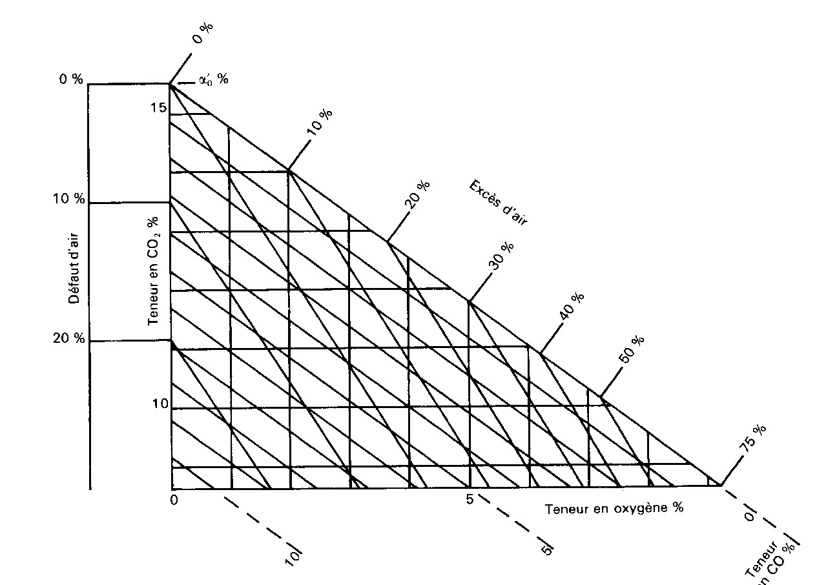
Figure 1 : Diagramme d'OSTWALD du FOD

Exemple : On mesure γ CO₂ =11% et γ O₂ =6%
Sur le diagramme, on place le point, qui sur la diagonale supérieure : La combustion est donc complète, avec 38 % d’excès d’air, et 0%de CO
En fonction de la fiche technique du matériel de combustion, on peut ensuite modifier les réglages pour diminuer l’excès d’air.

34. Température de rosée des fumées

Température à laquelle la vapeur d’eau des fumées se condense : Elle dépend du combustible et de l’excès d’air. La chaudière doit présenter aux fumées une température de surface inférieure ou égale (environ 50/55 °C pour le gaz) pour récupérer cette chaleur de condensation.

4.Rendements de combustion, de générateurs

A partir de la puissance absorbée par le brûleur, quelles sont les différentes puissances à calculer ? voir schéma page suivante

41. Brûleur en marche

Schéma de principe

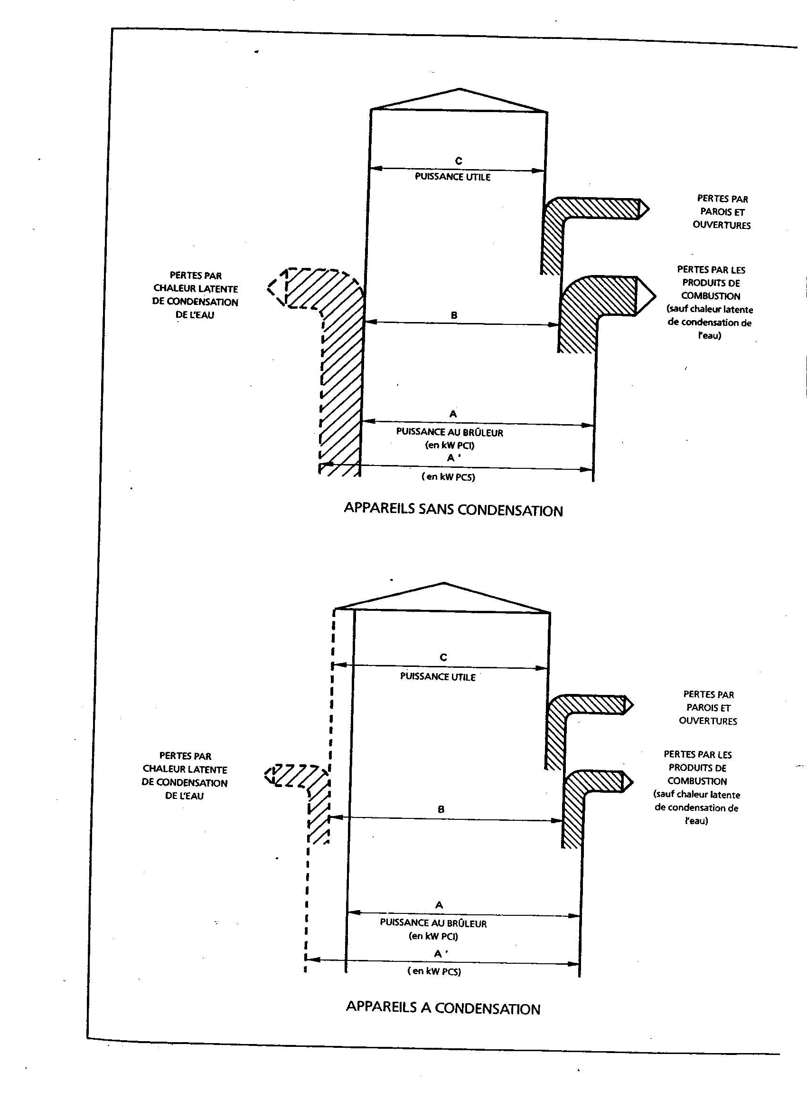

41.1 Puissance absorbée : générée par la combustion du combustible

Pa = qm * PC ou = qv * PC

kW kg/s kJ/kg m3/s kJ/m3

qm ou qv : débit de combustible
PC : Pouvoir Calorifique du combustible

Suivant le PC que l’on considère, (PCI ou PCS), on obtient Pa en kW PCI ou PCS. Pa est repéré A ou A’ sur le schéma

41.2 Puissance utile : Puissance transmise au fluide caloporteur
repéré C sur le schéma

Pu = Qm * C * (Ts – Te) à calculer de part et d’autre de la chaudière

kW kg/s kJ/kg.K K

Ts, Te : Température de sortie / d’entrée d’eau à la chaudière
C : Capacité calorifique de l’eau = 4.18 kJ/kg.K pour de l’eau pure
Qm : débit massique de l’eau dans la chaudière

41.3 Pertes par les fumées

On distingue 2 types de pertes : pertes en chaleur sensible (température des fumées) et pertes en chaleur latente (pertes de vapeur d’eau)

pertes en chaleur sensible
A calculer à partir d’abaques, ou de la capacité calorifique des fumées, ou des enthalpies spécifiques des composants des fumées, ou encore par des formules empiriques (ex : SIEGERT)

Pf = qmf * cf * (Tf - Ta)

kW kg /s kJ/kg.K K

Tf : Température des fumées
Ta: Température de l’air ambiant
Qmf : débit massique des fumées
Qvf : débit volumique des fumées

Avec :
qmf = qvf * ρf

kg/s m3(n)/s kg/m3(n)

qvf = VFH * q(combustible)
m3(n)/s m3(n)/unité(n) unité(n)/s

Remarque : dans le cas d’une chaudière à condensation, VFH sera remplacé par VFS car la vapeur d’eau s’est condensée

Formule de SIEGERT : en %

%Pf = X * (Tf - Ta) / %CO₂

Avec X : Coefficient dépendant du combustible
X = 0.57 FOD
X = 0.49 gaz naturel
%Pf : % de pertes des fumées
% CO₂ : Taux de CO₂
Cette formule ne tient pas compte des pertes par les imbrûlés (CO, C)

pertes en chaleur latente
elles dépendent de la masse d’eau m(H2O) qui s’échappe dans les fumées et qui n’est pas condensée, pour une unité normale de combustible

perte = m(H2O) * Lv
kJ kg kJ/kg

Lv : chaleur latente de condensation de l’eau : environ 2500 kJ/kg

41.4 Pertes par les parois de la chaudière

Par convection et rayonnement dans la chaufferie

Ces pertes se déduisent des résultats précédents, ou bien sont données par le constructeur de chaudière en % de la puissance utile

42. Brûleur à l’arrêt

Pertes d’entretien
Brûleur à l’arrêt, les pertes de chaleur se font par les parois de la chaudière, par balayage

43. Rendements

431. Rendements de combustion (voir schéma)

Rendement de combustion sur PCS

Rc = B / A’

B : dans le cas d’une chaudière à condensation, il faut tenir compte de la masse d’eau condensée qui dégage de la chaleur latente

Rendement de combustion sur PCI (parfois supérieur à 100 %...)

Rc = B / A

Remarque : Dans le cas d’une chaudière sans condensation, lorsque les pertes par les fumées sont exprimées en %, il suffit de faire :
Rc (PCI) = 100 - %pertes fumées

Comment passer du Rc (PCI) au Rc (PCS) ?
Rc (PCI) = Rc (PCS) *PCS / PCI

432. Rendement utile sur PCS ou sur PCI

Ru = Pu / Pa = C / A’ (ou A)

Remarque : Dans le cas d’une chaudière sans condensation, lorsque les pertes par les fumées et les pertes par les parois sont exprimées en %, il suffit de faire :

Ru (PCI) = 100 - %pertes fumées - %pertes parois

433. Rendement global

Rg = Qu / Qa

Qu = Energie utile cédée à l’eau (kJ)
Qa = Energie absorbée par le brûleur (kJ )

434. Cas des chaudières à condensation

Dans ce cas, on récupère :
- de la chaleur sensible, en rejettant des fumées plus froides
- de la chaleur latente, en condensant une partie de la vapeur d’eau des fumées à condition de rejetter les fumées à une T° < T°rosée fumées

Rendement de combustion du gaz sur PCI : (formule empirique donnée par GDF)

RC(PCI) = 100 – (35 n +6) *(Tf – Ta)/1000 + 6.6 * m

Avec n : facteur d’air, m masse d’eau condensée en kg par m3(n) de gaz, Tf température des fumées, Ta température ambiante de la chaufferie

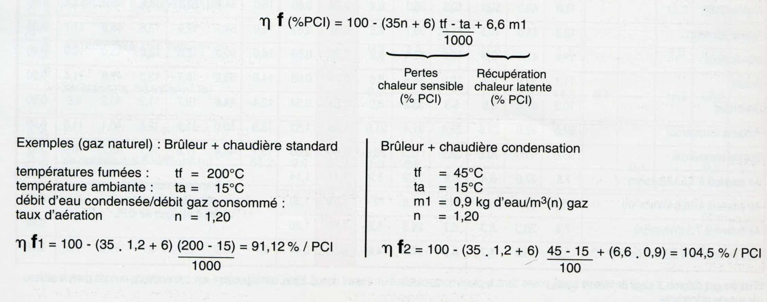

Exercices combustion :

- Calculs de puissances et rendements sur des chaudières
- Analyses de combustion

Exemple : Chaudière à condensation gaz

Documents ressources :

- Diagramme d’Ostwald du gaz naturel
- A baque de pertes par les fumées
- Caractéristiques du gaz :
- Va = 10.6 m3(n)
- PCI = 40.1 MJ
- PCS = 44.5 MJ

Une chaudière gaz de 70 kW utile est située dans un local à 15 °C, est alimentée en gaz à 20 mbar. Le constructeur annonce un rendement de 92 %

Une analyse de combustion donne :
- [CO2] = 10 %
- [O2] = 3 %
- T°fumées = 160 °C

Questions

1ère partie

- Situer le point de combustion sur le diagramme d’Ostwald. En déduire l’excès d’air e et le taux de CO. Quel est le type de combustion ?

- Sur l’abaque de pertes par les fumées, déterminer les pertes de fumées sur PCI en %, puis en kJ. Calculer les pertes par les parois en %, puis en kJ.

- En considérant que le gaz est du CH4, retrouver la valeur annoncée du PCS. Calculer les rendements utile et de combustion sur PCS

- Calculer le débit de gaz en m3(n)/h, puis en m3/h

2ème partie

On place un récupérateur sur les fumées de la chaudière, placé hydrauliquement en série avant la chaudière.
En 1 h de fonctionnement, on récupère les masses de condensation sur les fumées suivant la température de retour d’eau, on note également la température des fumées après le récupérateur.

Teau retour °C | Masse d’eau récupérée en kg | Tfumées °C
35 | 9 | 55
45 | 7.5 | 66
55 | 1 | 80

- Faire un schéma de principe représentant la chaudière, le récupérateur, le circuit de fumées et le circuit hydraulique

- Evaluer le gain en chaleur sensible en kJ du récupérateur selon la Teau, en utilisant la formule ci après, pour 1 h de fonctionnement (il faut calculer le volume de fumées en 1 h)

Pperdue = VFH.ρfh.cfh.ΔTfumées
Avec .ρfh : 1,2 kg / m3(n)
Cfh = 1.4 kJ / (kg.K)
VFH volume des fumées humides en m3(n) = 17 m3(n)

- Calculer le gain pour 1 m3(n) de gaz, puis en %PCI pour 1 m3(n) de gaz

- Evaluer le gain en chaleur latente du récupérateur selon Teau. On donne Lv = 2500 kJ/kg, chaleur latente de condensation de l’eau aux CNPT

- Calculer le gain pour 1 m3(n) de gaz, puis en %PCI pour 1 m3(n) de gaz

